АССОЦИАЦИЯ
«Объединение строительных организаций «Волга»

П Р О Т О К О Л № 22
заседания Правления

г. Саратов «24» мая 2018 г.

Время проведения: с 10 часов 00 минут по 10 часов 40 минут.

Присутствовали 5 членов Правления:

1. Дорохов Алексей Леонидович – Председатель Правления
2. Бутунин Сергей Владимирович – член Правления
3. Зайцев Александр Владимирович – член Правления
4. Епишин Александр Павлович - член Правления
5. Баканов Сергей Владимирович - независимый член Правления

Количество лиц, имеющих право принимать участие в заседании и решения по вопросам повестки дня заседания, поставленным на голосование – 5 (пять), из них принявших участие в заседании – 5 (пять).
Приглашенные:
- Генеральный директор Злобнов Владимир Валентинович

Председательствующий на заседании – Дорохов Алексей Леонидович

ПОВЕСТКА ДНЯ:

1. Выборы секретаря заседания.
2. О приеме в члены Ассоциации.
3. Внесение изменений в сведения, содержащиеся в реестре членов саморегулируемой организации Ассоциации «Объединение строительных организаций «Волга».
4. О добровольном выходе из членов Ассоциации «ОСОВ».

1. По первому вопросу повестки дня слушали Председателя Правления Дорохова А.Л., предложившего избрать секретарем заседания Генерального директора Злобнова Владимира Валентиновича.
Иных предложений не поступило.
Решили: избрать секретарем заседания Злобнова Владимира Валентиновича.
Голосовали:
«За» -5; «Против» - 0; «Воздержались» - 0.
Решение принято единогласно.

- По второму вопросу повестки дня Дорохов А.Л. предоставил слово Генеральному директору Ассоциации «ОСОВ» Злобнову В.В., который представил на рассмотрение членам Правления документы организации, подавшей заявление на вступление в Ассоциацию «Объединение строительных организаций «Волга».
Решили: принять в члены Ассоциации «Объединение строительных организаций «Волга» организации согласно перечня (Приложение № 1 к протоколу).
Внести в реестр членов Ассоциации «Объединение строительных организаций «Волга» сведения о юридических лицах, в соответствии с заявленным уровнем ответственности.
Данное решение вступает в силу со дня уплаты в полном объеме взноса в компенсационный фонд и вступительного взноса в Ассоциацию «Объединение строительных организаций «Волга».
Голосовали:
«За» 5; «Против» - 0; «Воздержались» - 0.
Решение принято единогласно.

- По третьему вопросу Председатель Правления предоставил слово Генеральному директору Ассоциации «ОСОВ» Злобнову В.В., который представил на рассмотрение членам Правления документы организации, подавшей заявление на внесение изменений в сведения, содержащиеся в реестре членов саморегулируемой организации Ассоциации «Объединение строительных организаций «Волга».
Выступил:
Епишин А.П. с предложением внести озвученные изменения в сведения, содержащиеся в реестре членов саморегулируемой организации Ассоциация «Объединение строительных организаций «Волга» в отношении организации, согласно перечня (Приложение № 2 к протоколу).
Иных предложений не поступило.
Решили: предоставить право заключать договора строительного подряда с использованием конкурентных способов заключения договоров организации, согласно перечня (Приложение № 2 к протоколу).
Внести в реестр членов Ассоциации «Объединение строительных организаций «Волга» сведения о юридическом лице, в соответствии с заявленными уровнями ответственности.
Данное решение вступает в силу со дня уплаты в полном объеме взноса (взносов) в компенсационный фонд (компенсационные фонды) в Ассоциацию «Объединение строительных организаций «Волга».
Внести изменения в реестр членов Ассоциации «Объединение строительных организаций «Волга» по ООО «СтройМонтаж», ИНН 6453113564, касающиеся изменений, вносимых в учредительные документы.
Голосовали:
«За»-5; «Против» - 0; «Воздержались» - 0.
Решение принято единогласно.

- По четвертому вопросу повестки дня слушали Председателя Правления Дорохова А.Л., сообщившего, что 24.05.2018 г. в ассоциацию поступило заявление № 59 от 24.05.2018 г. от ООО «МЕГАПОЛИС», ИНН 6455037083 о добровольном выходе из членов Ассоциации «ОСОВ», что влечет прекращение членства ООО «МЕГАПОЛИС».
Выступил:
Зайцев А.В. – «Предлагаю прекратить членство ООО «МЕГАПОЛИС» в Ассоциации «ОСОВ».
Иных предложений не поступило.
Решили: прекратить членство Общества с ограниченной ответственностью «МЕГАПОЛИС», ИНН 6455037083 в Ассоциации «ОСОВ» на основании заявления о добровольном выходе с 24.05.2018 г.
Голосовали:
«За» -5; «Против» - 0; «Воздержались» - 0.
Решение принято единогласно.
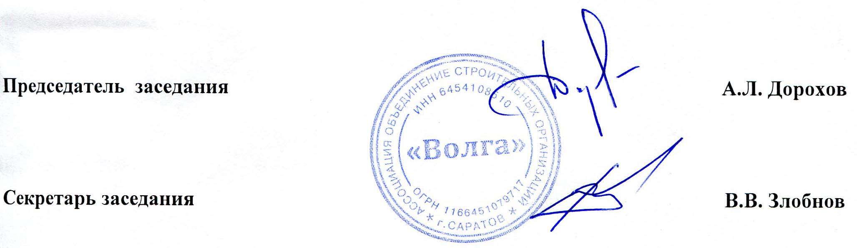
Приложение № 1
к Протоколу заседания Правления
Ассоциации «ОСОВ» № 22 от 24.05.2018 г.

Перечень организаций на вступление в Ассоциацию
«Объединение строительных организаций Волга»

№  п/п | Наименование | ИНН | Планируемый уровень ВВ | Планируемый уровень ОДО | ООиТС | ОИАЭ
1 | ООО «Строй-Авангард» | 6423084137 | 1 | - | нет | нет

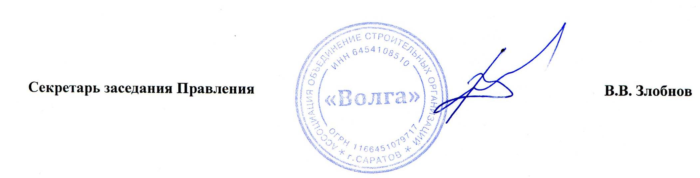

Приложение № 2
к Протоколу заседания Правления
Ассоциации «ОСОВ» № 22 от 24.05.2018 г.

Перечень организаций на внесение изменений в сведения,
содержащиеся в реестре членов
Ассоциации «Объединение строительных организаций Волга»

№  п/п |  |  | Действующий |  | Планируемый
№  п/п | Наименование | ИНН | уровень |  | уровень |  | ООиТС | ОИАЭ
 |  |  | ВВ | ОДО | ВВ | ОДО
1 | ООО «Строй-Тур» | 6455028113 | 1 | - | 1 | 1 | - | -

Секретарь заседания Правления В.В. Злобнов

